KRYCI LIST SOUPISU
Název stavby |  |  | Učebna přírodních věd |  |  |  |  | JKSO
Název objektu |  |  | ZŠ a MŠ, L.Kuby 48, české Budějovice |  |  |  |  | Ečo
Název části  Objednatel  Projektant  Zhotovitel |  |  | OCENĚNÝ SOUPIS PRACÍ A DODÁVEK A SLUŽEB  ZŠ a MŠ, L.Kuby 48, České Budějovice  Sebastian Fenyk  Rozpočet číslo Zpracoval  Sebastian Fenyk  Měrné a účelové jednotky |  |  |  |  | Místo  Dne  10/2023 | Dič
 | Počet |  | Náklady / I mj. Počet Náklady / 1 m.j. |  |  |  |  | Počet | Náklady / 1 m.j.  0,00
 |  |  | 0,00 0  Rozpočtové náklady v CZK |  |  | 0,00
A | Základní rozp. náklady |  |  | B Doplňkové náklady |  |  | C | Vedlejší rozpočtové náklady
1 | HSV | 123 373,76 |  | 10 Práce přesčas |  | 0,00 | 14 Zařízení staveniště |  |  | 18 681
2 | PSV | 260 310,00 |  | 11 Bez pevné podl. |  | 0,00 | 15 Projektové práce (DSPS) |  |  | 0,00
3  4  5  6  7  8 | EL | 363 580,00 |  | 12 Kulturní památka |  | 0,00 | - Územní vlivy  - Provozní vlivy  - Ostatní  - VRN z rozpočtu |  |  | 0,00  29 890,55  0,00  0,00
9 ZRN (ř. 1-8) |  | 747 263,76 |  | 13 DN (ř. 10-12) |  | 0,00 | 20 VRN (ř. 14-19) |  |  | 48 572,14
21 HZS  Projektant |  | 0,00 |  | 22 Kompl. činnost | 22 417,91 |  | 23 Ostatní náklady  D Celkové náklady  24 Součet 9, 13, 20-23 |  |  | 0,00  818 253,82
Datum a podpis |  |  |  | Razítko |  |  | 25 15 % 0,00 DPH |  |  | 0,00
Objednatel |  |  |  |  |  |  | - 21 % 818 253,82 DPH  - Cena s DPH (ř. 25-26) |  |  | 171 833,30  990 087,12
Datum a podpis |  |  |  | Razítko |  |  | E Přípočty a odpočty
Zhotovitel |  |  |  |  |  |  | - Dodávky objednatele  - Klouzavá doložka |  |  | 0,00  0,00
Datum a podpis |  |  |  | Razítko |  |  | 30 Zvýhodněni + - |  |  | 0,00
Krycí list

REKAPITULACE
Stavba: |  |  | Učebna přírodních věd
Objekt: |  |  | ZŠ a MŠ, L.Kuby 48, České Budějovice
Část:  JKSO: |  |  | OCENĚNÝ SOUPIS PRACÍ A DODÁVEK A SLUŽEB
Objednatel:  Zhotovitel: |  |  | ZŠ a MŠ, L.Kuby 48, České Budějovice
Datum: |  |  | 10/2023
Kód |  |  |  | Popis |  |  | Cena celkem
 |  |  |  | 2 |  |  | 3
 | HSV | Práce a dodávky HSV |  |  | 123 373,76
 | PSV | Práce a dodávky PSV |  |  | 260 310,00
 | EL | Slaboproudé, silnoproudé rozvody |  |  | 363 580,00
 |  | Celkem bez DPH |  |  | 747 263 76

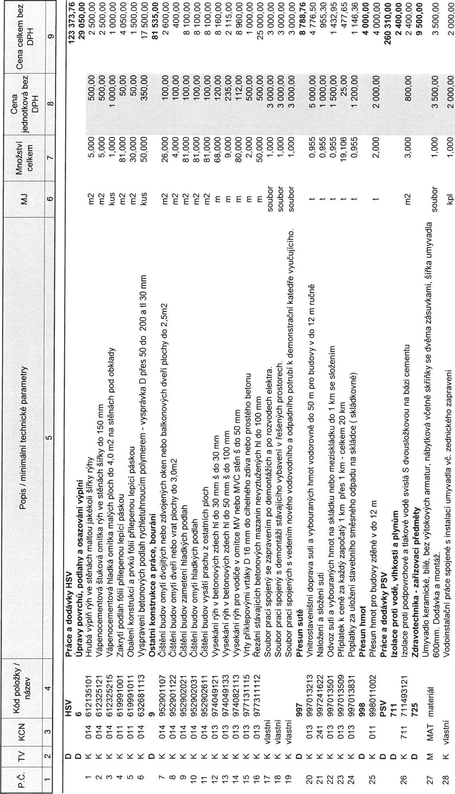
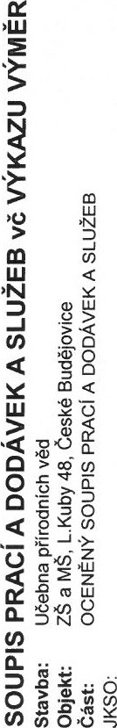
8 8 8
8 8 8
8 8 8
0 0

& 음쳘li출뇷 f듆§§§둃每 娿11를쳥쳥쳥쳥 世 눋음名 흔죵,竪,냐응픙음 E g§
&•0工> > N 0 > > > >,로 (0 > Z 0 및 스 스 N >
芝 모
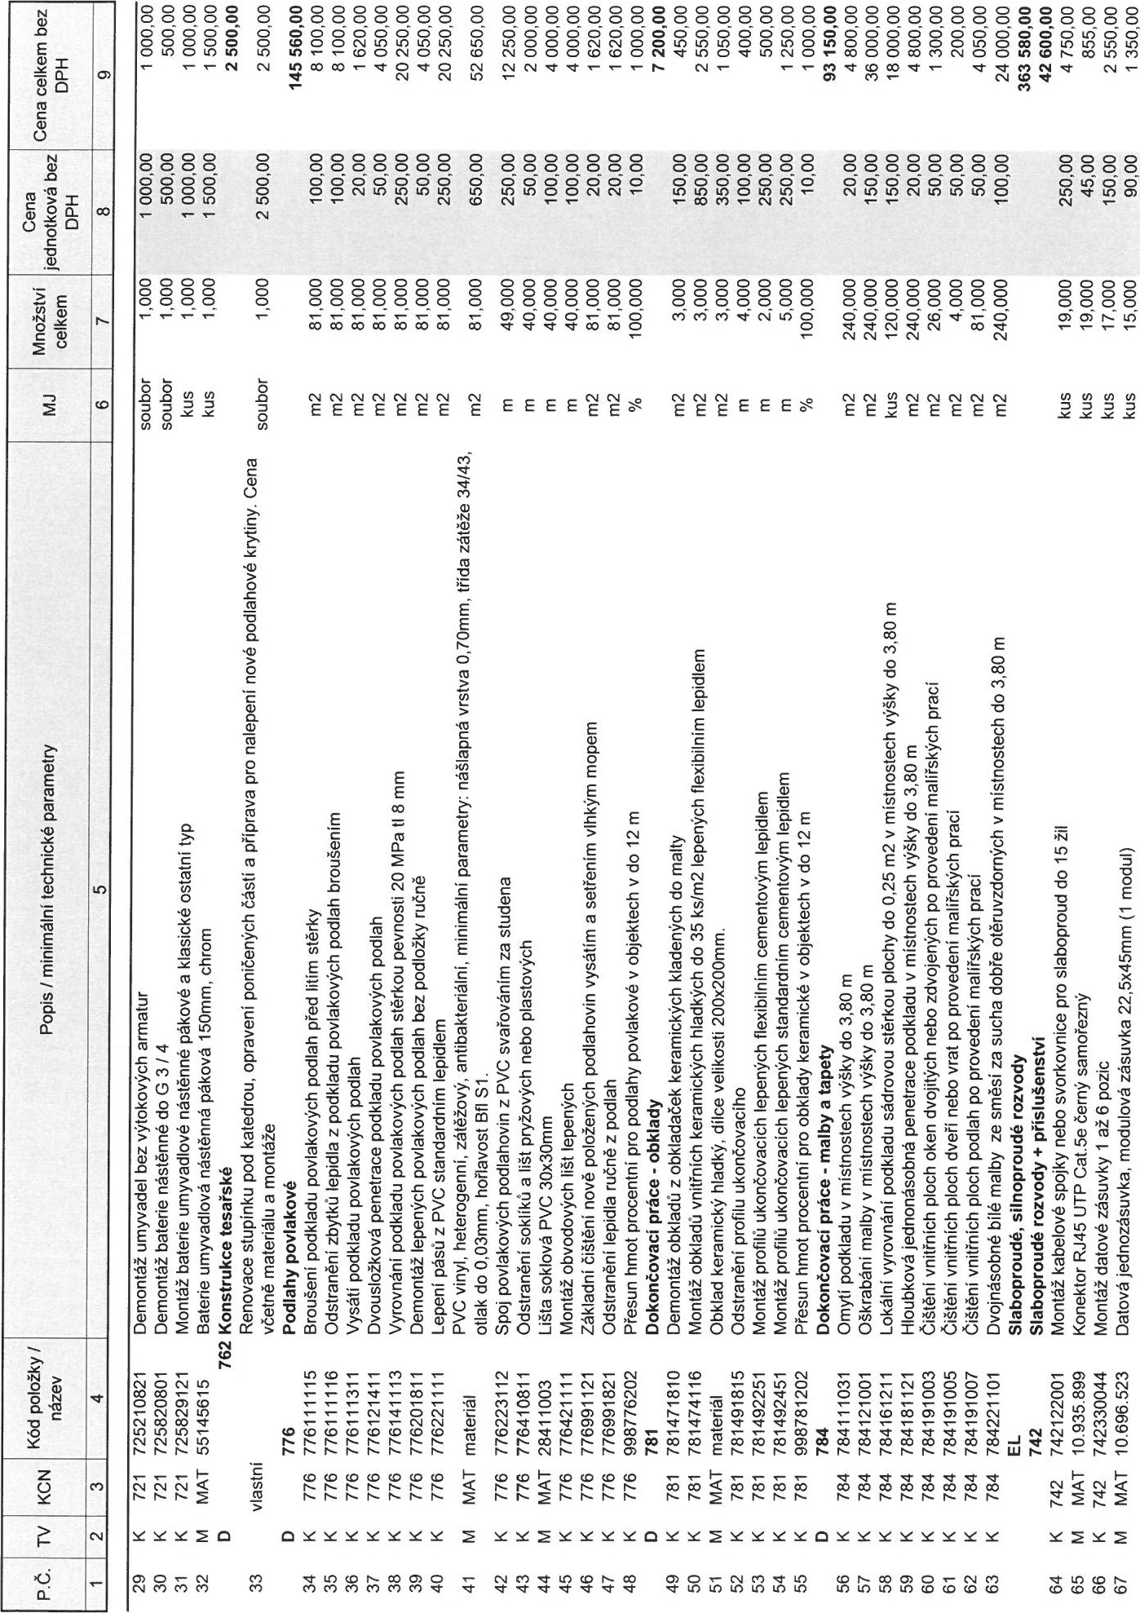
8888g 8 88888888 8 8-88을을88을88 8을88을을888 888 8 目 gg 공8 88
8888 8 00 8 888888 8 영 88888 88888888 8888 8 88 8888 유 8 888&&9 8889 &뎡8&8 88 8 쉽쉽舅 § 를 텸결출:튵且훵흠焉{로응*흠후셩竺등 듣 통슈 쳥&흠 턻턻듣 경且흠 :쳡 ; 흌 ; 꼃 호 른目플둉코

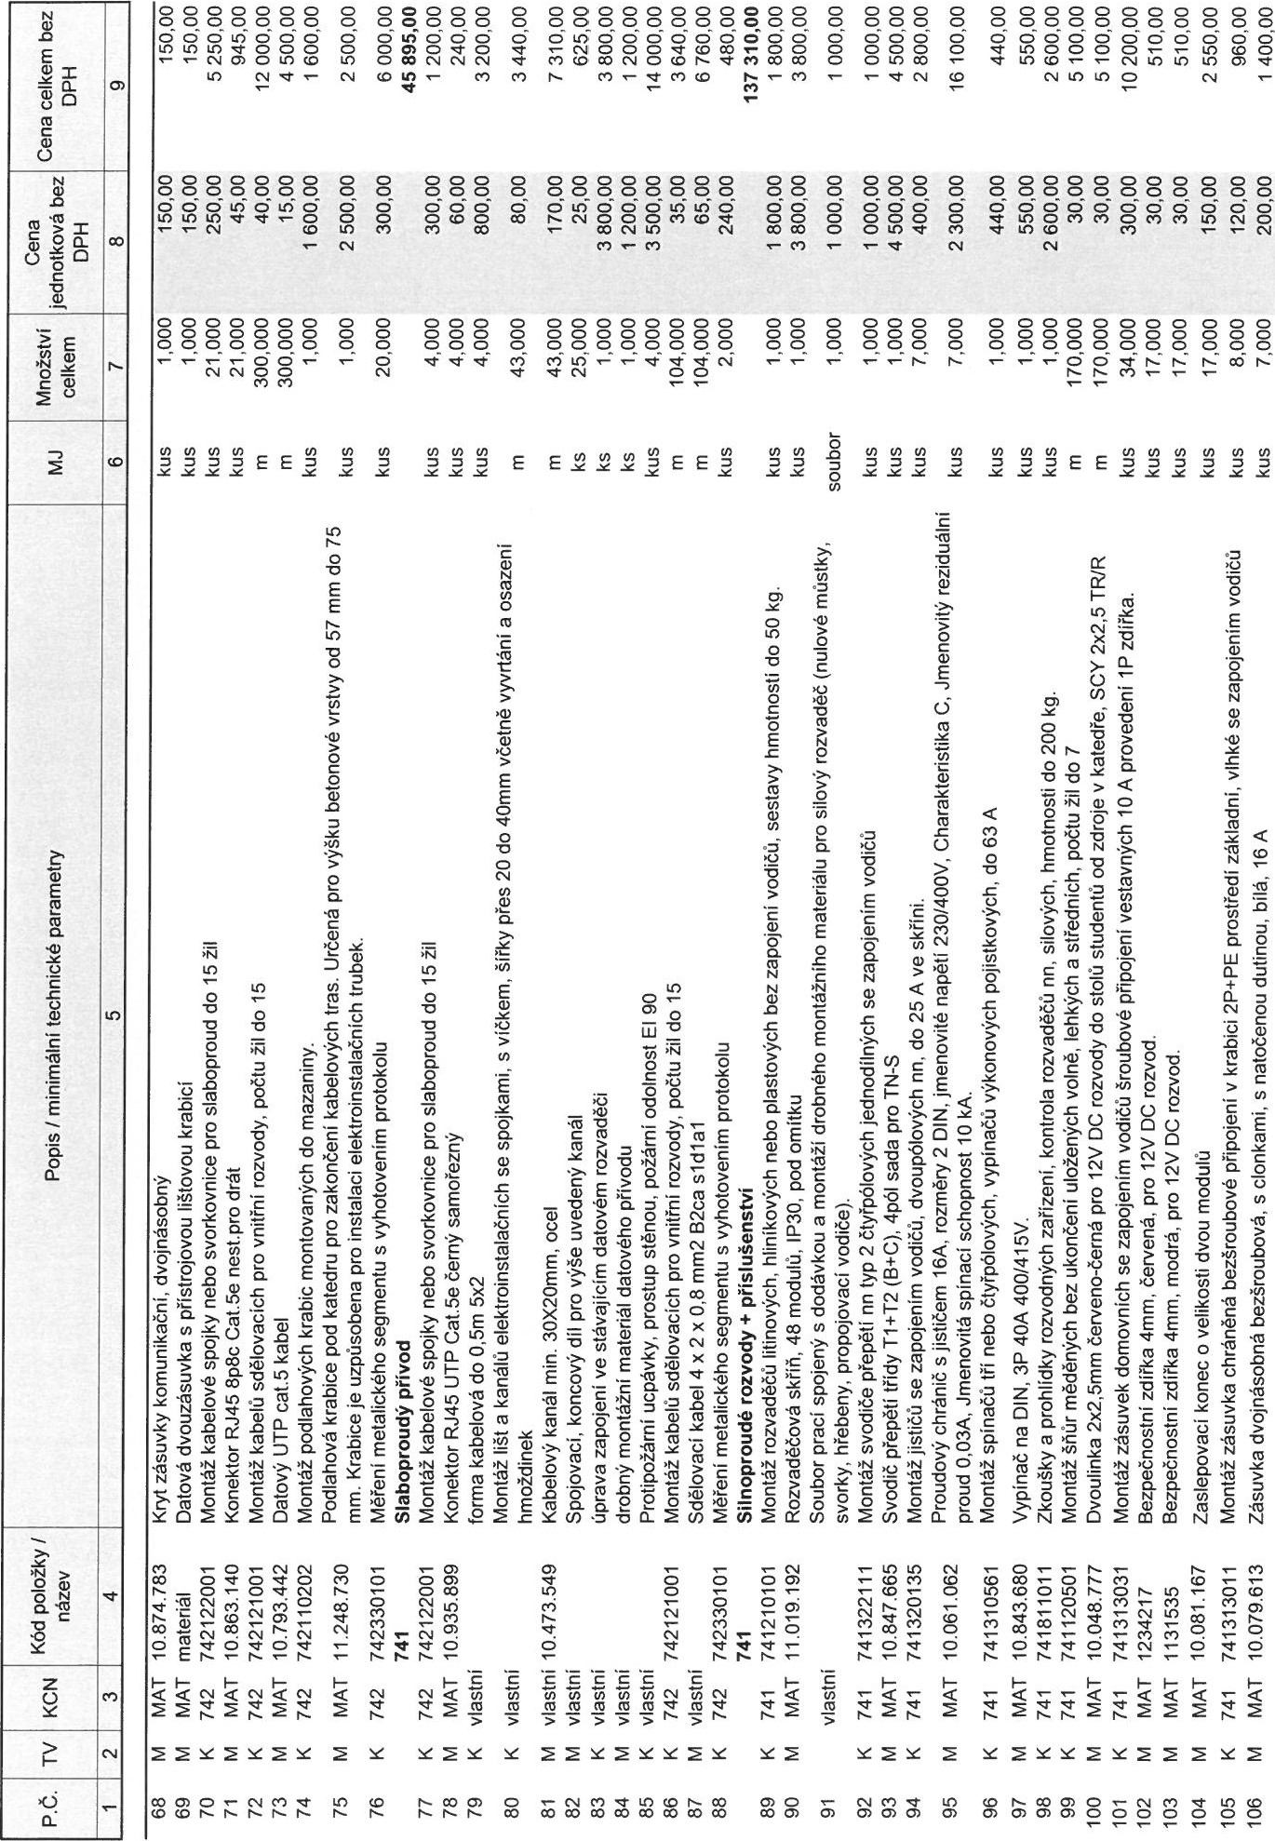
8 8 88 8 8 8 8 8 g 8 8 8 영 8 8 8 8 8 8 88 g 8 8 8 8 8 8 8 8 8 8 8 8 8 8 8 8 8 8
8 888 8 8 8 8 8 8 88 888 8 88 8 8 8 8 8 8 8 8 8 8 8 8 8 8 8
8 88톻 유 펼 8 8 8 8 은 & § 텶 §邕 8 을
8
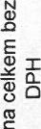
8
(3 폴%
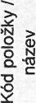
0•1
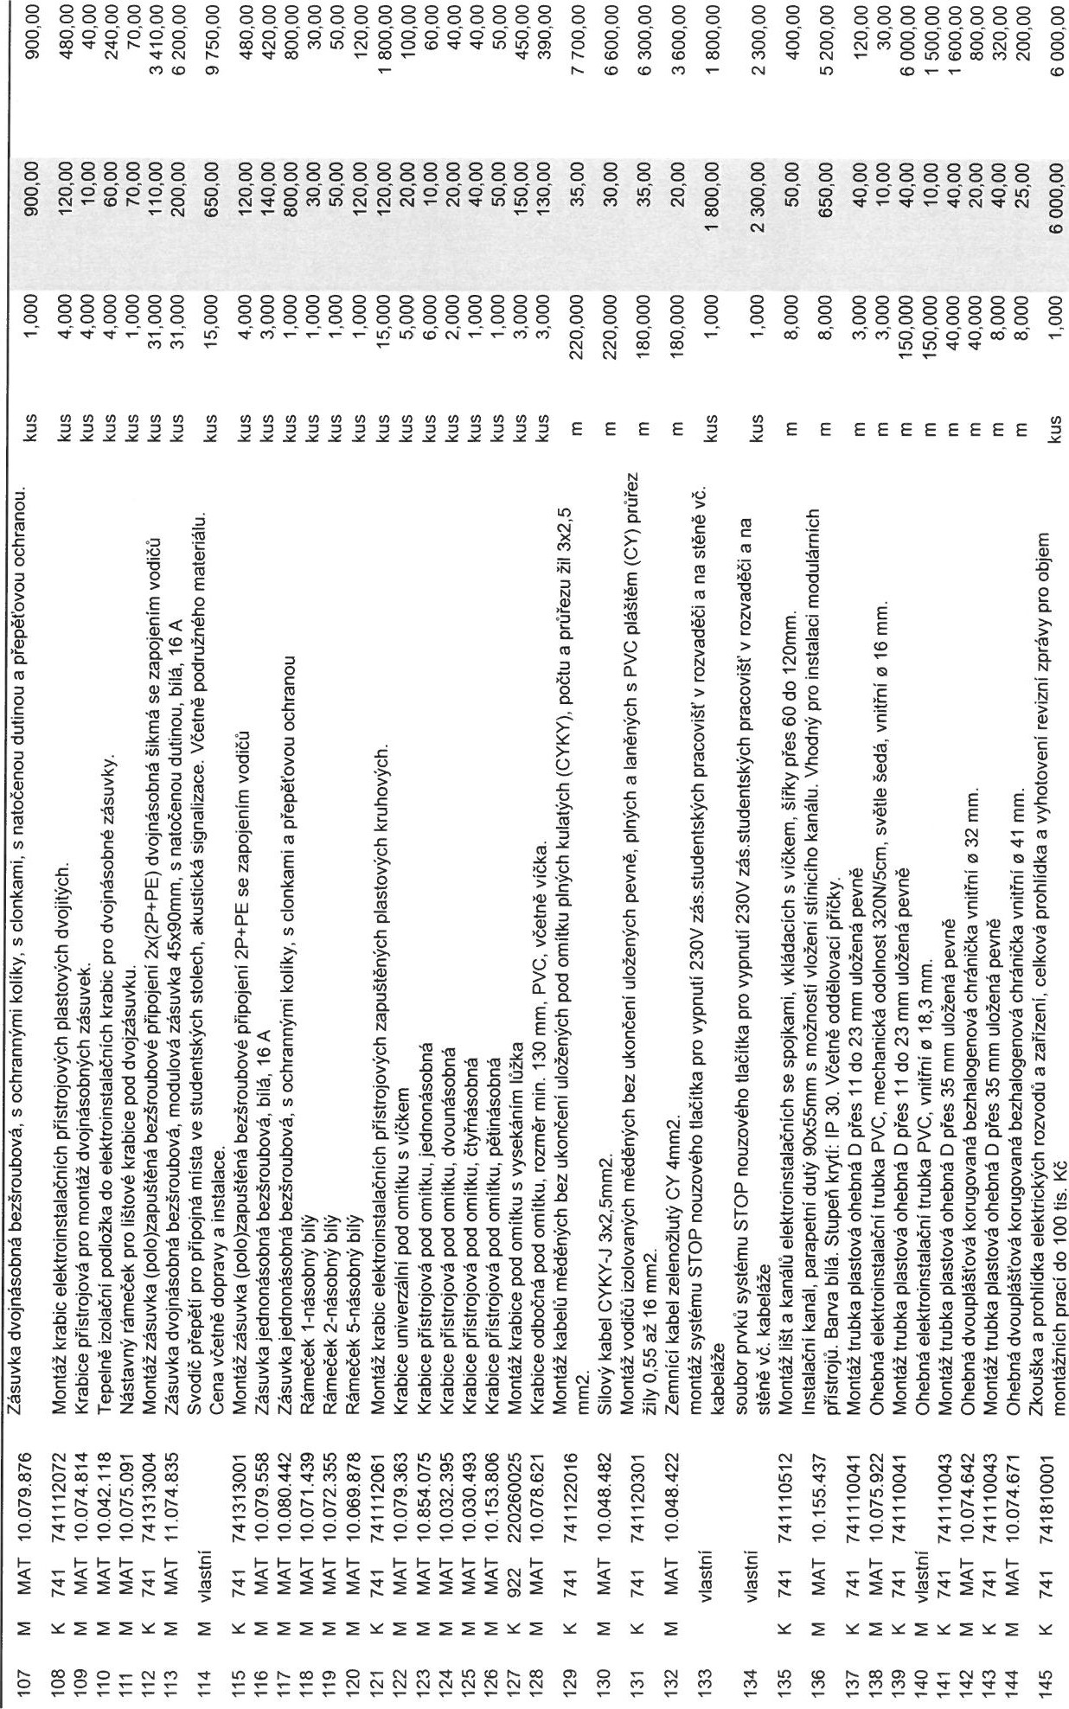
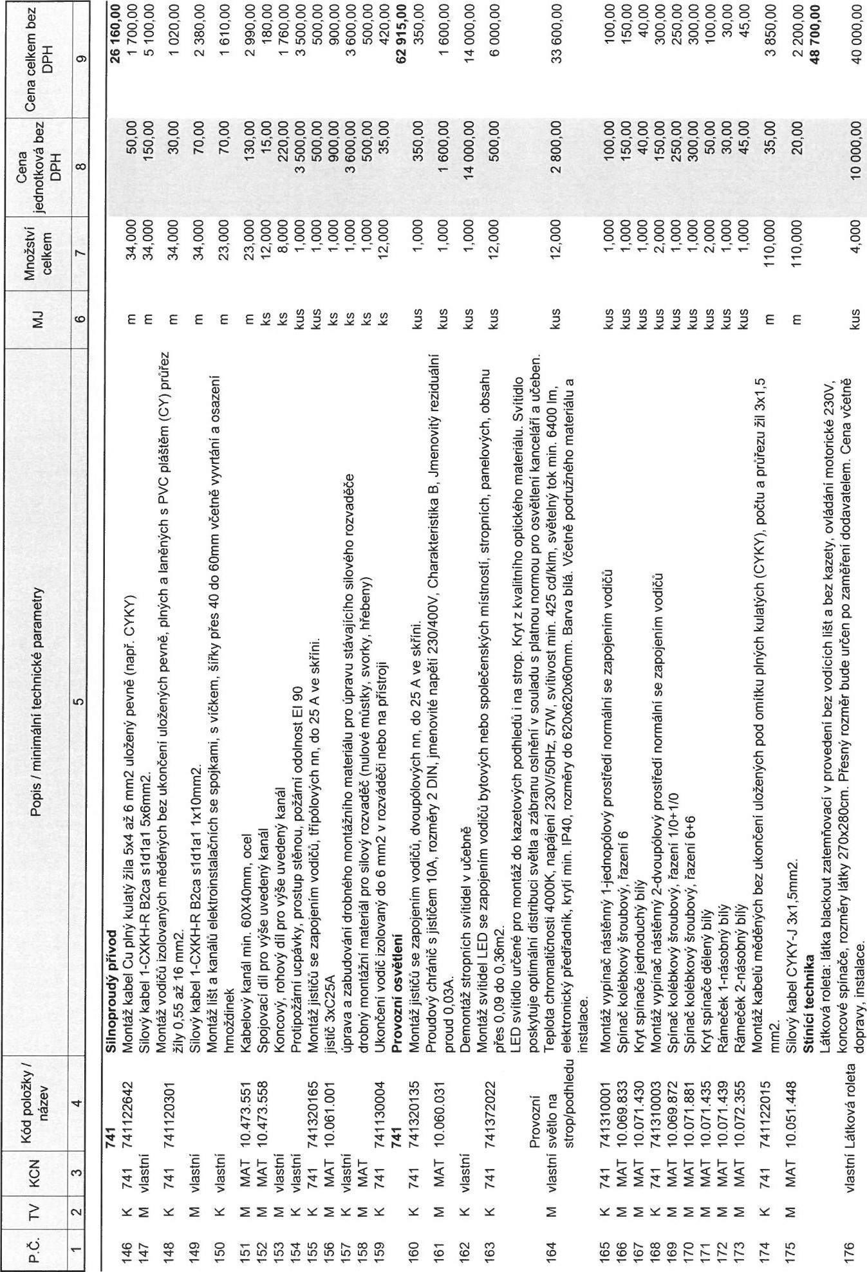
8
8 8 888 888 8 8 8 8 0
0
(0 CN
8
(넣
E E

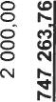
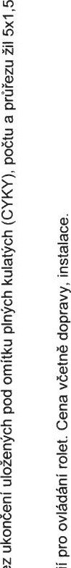
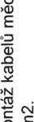
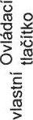
8 8 8
8 8 8
i l
0) 芝E 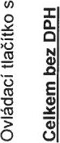
8

